Настройка роутера Asus RT-AC51U для PPPoE
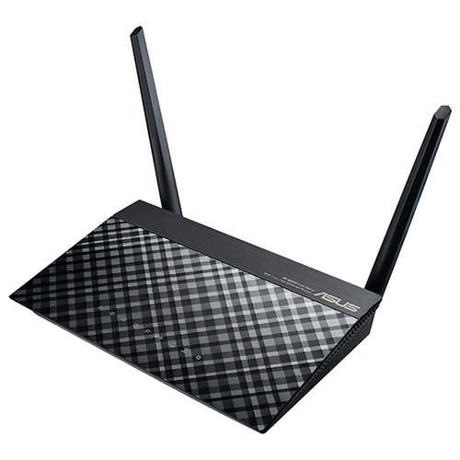

- Подключите роутер к линии через порт WAN (отдельно стоящий порт как правило синего цвета), так же подключите к роутеру, используя прилагающийся в комплекте кабель в порт LAN 1
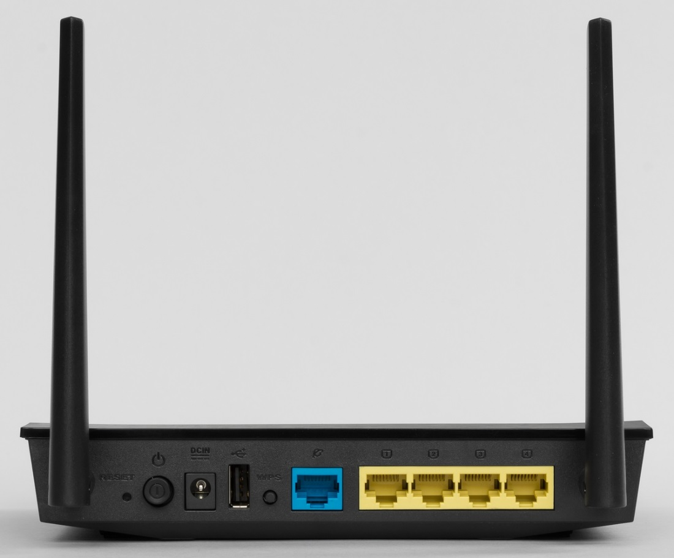
- Откройте на ПК любой интернет обозреватель (Google Chrome, Opera, Mozilla Firefox и т.д.)
- В адресной строке введите 192.168.1.1 и нажмите клавишу Enter
- В окне приветствия нажмите кнопку Пропустить Мастер Настройки
- Появится предложение сменить имя пользователя и пароль на вход в устройство. Рекомендуется в качестве пользователя использовать admin, а в качестве пароля admin347.
- В главном меню откройте раздел Интернет.
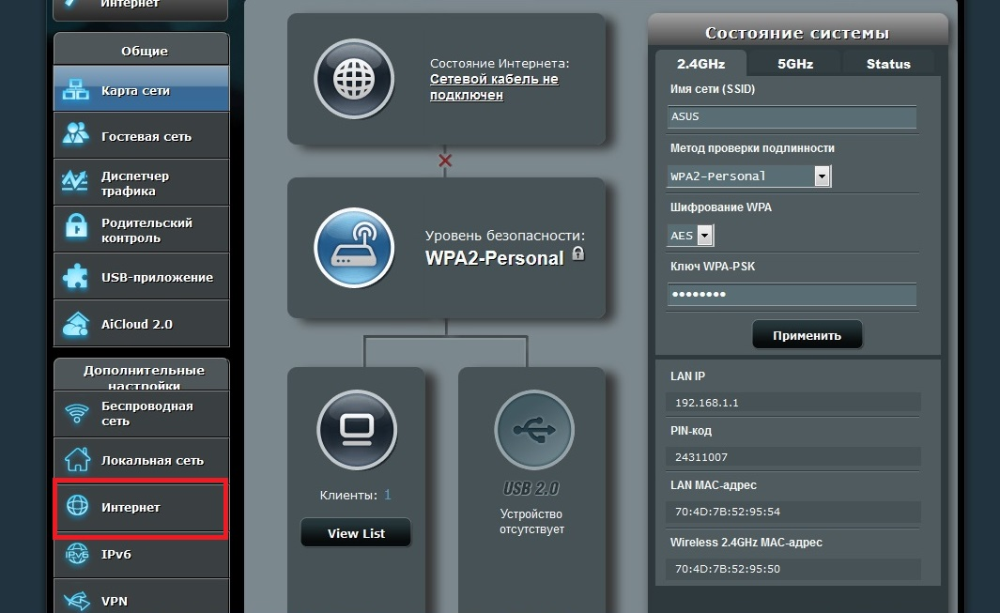
- В поле Тип WAN подключения выберите PPPoE
- В полях Имя пользователя и Пароль укажите данные по договору о предоставлении услуг связи.
- Внизу нажмите кнопку Применить.

Настройка роутера завершена.

Настройка беспроводной сети.

- Откройте раздел Беспроводная сеть.
- В пунке Имя сети(SSID) при необходимости можно указать удобное для вас название беспроводной сети.
- В Метод проверки подлинности выберите WPA2-Personal
- В поле Предварительный ключ WPA укажите пароль беспроводной сети (минимум 8 символов)
- Нажмите Применить.

